论文题目：

基于手机的小区物业服务APP的设计与开发

姓名：钱文军

学号：201324070124

专业：软件工程

1 课题背景

其一，社区公告还是以纸质的公告为主，住户无法及时了解最新的信息。

其二，由于缴费接口没有统一，物业缴费形式仍然以传统的现金缴费方式为主，住户必须到缴费地点排队缴费，浪费了大量的时间和人力物力。

其三，用户的投诉，房产的交接等等也没有办法方便地得到及时处理和反馈。

物业服务APP，顾名思义是一款能够给小区的住户提供物业服务的手机APP。它在物业公司和小区住户之间搭建起了一个服务提供的桥梁。

意义： 既能方便地位小区业主提供方便快捷的服务，也能提升物业公司的工作效率，并且整合资源和数据，保证了数据的及时性和正确性。

1. 相关的技术

Android平台

Android是由谷歌开发的一款手机操作系统，它是一款开源的操作系统。Android系统的内核是Linux，所以无论在安全性还是可移植性上都有很大的保障。

安卓系统架构图：

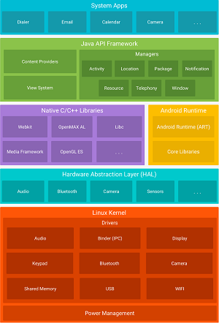

IOC (inversion of control)控制反转技术

控制反转（也称为“依赖倒置原理”）是通过构建一个能够调控系统对象的组件，这个组件能够在某个系统组件或者类需要某一个依赖对象时，将一个实例化后的依赖对象给这个组件。

它是一种为了降低程序中的耦合度而产生的技术。

## 3.APP的需求分析

### 1.系统功能需求图：

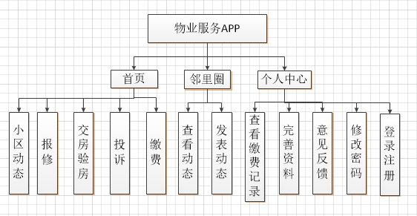

### 2.功能模块结构图

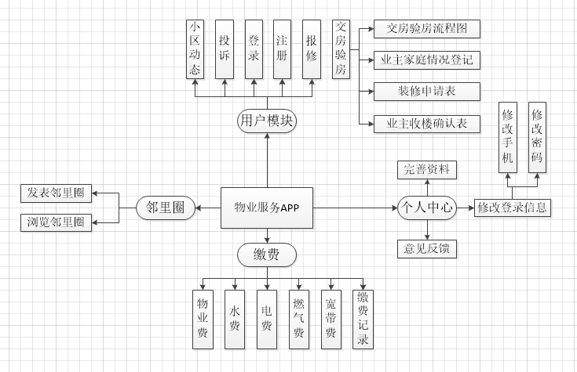

### 3.系统用例分析：

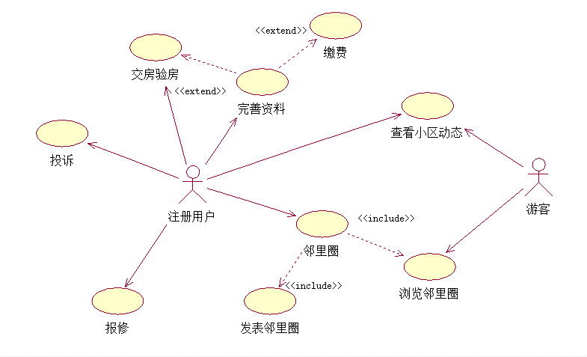

### APP的非功能性需求

（1） 页面美观友好，操作方便

（2）APP的反应速度快，优化合理

（3）APP的安全性高

（4）良好的可维护性

## 物业服务APP的系统设计

1. 整个APP的系统架构

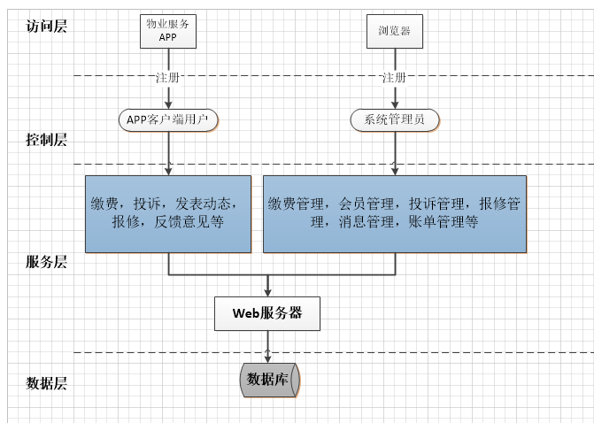

1. 用户注册和登录的时序图

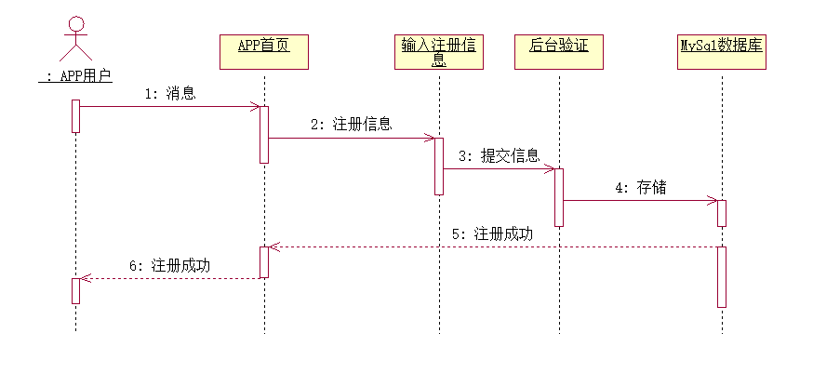

1. 用户报修

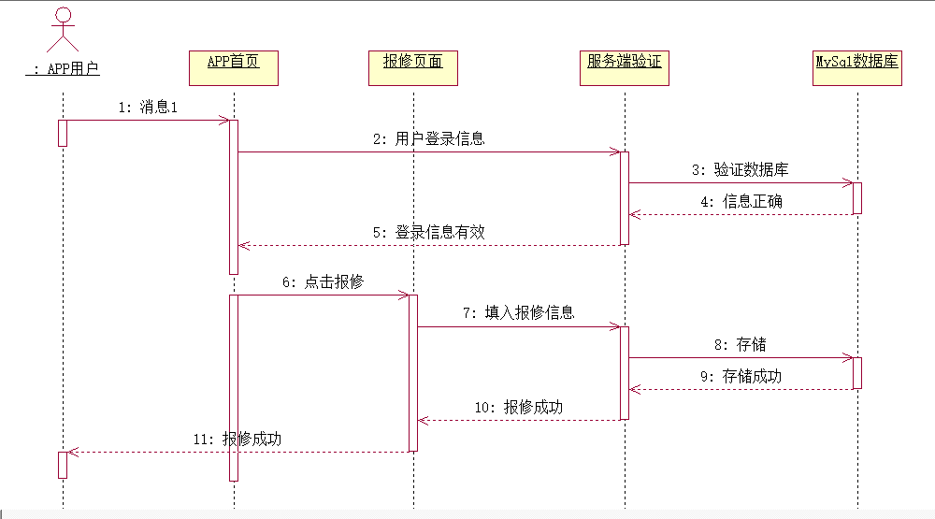

1. 用户缴费

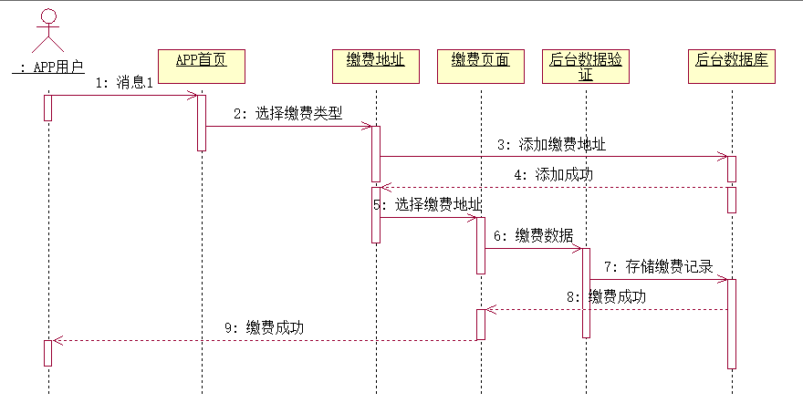

1. 邻里圈动态

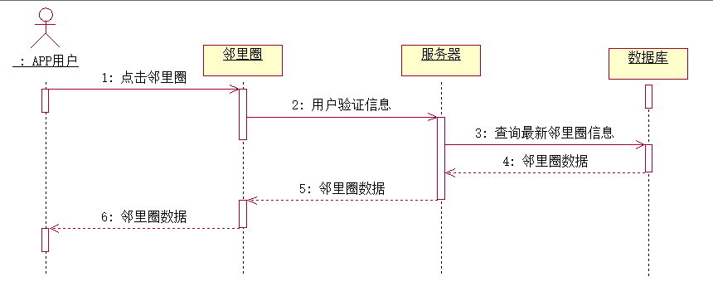

## 物业服务APP的系统实现

### IOC实现页面视图和事件的依赖注入

1.主要类和包结构：

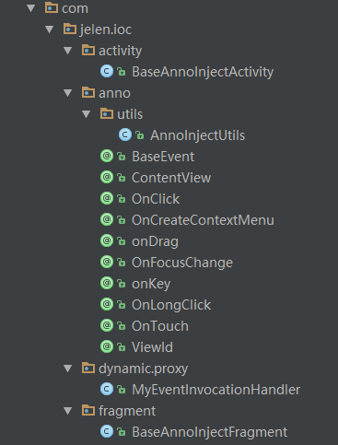

2.主要的类图：

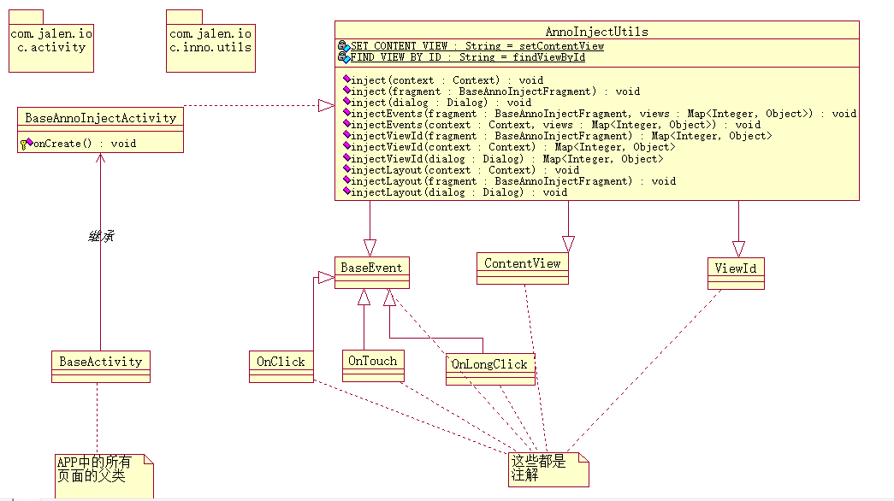

1. 实现的效果

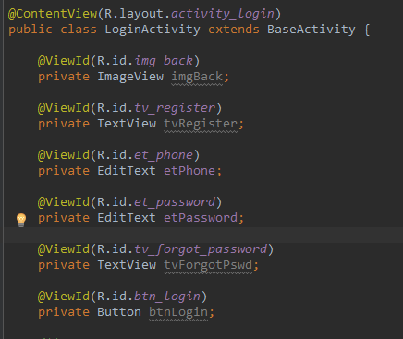

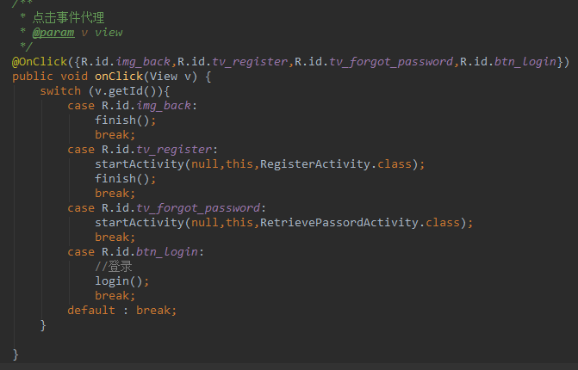

### 2.系统页面设计

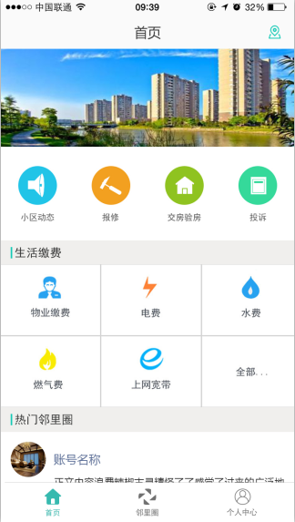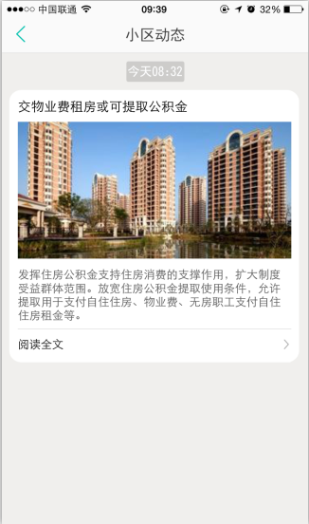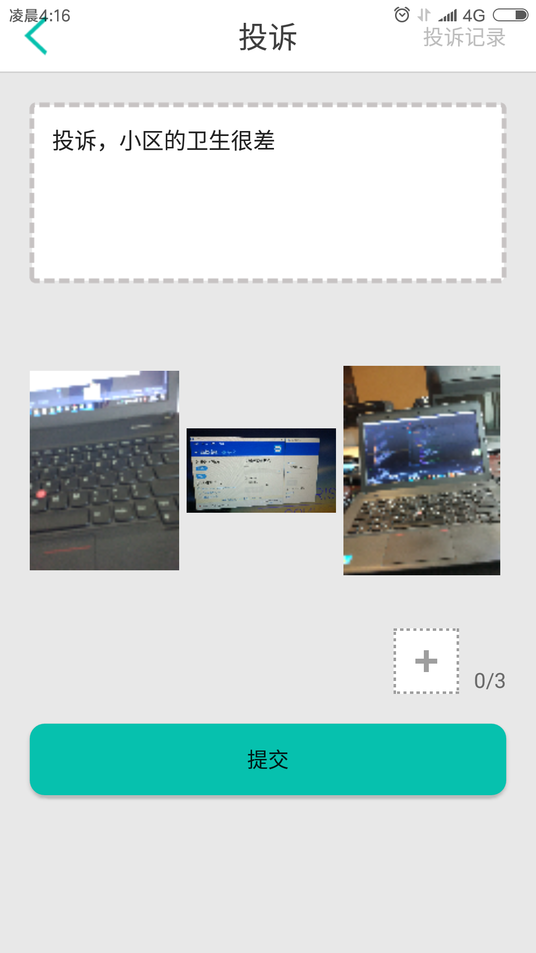

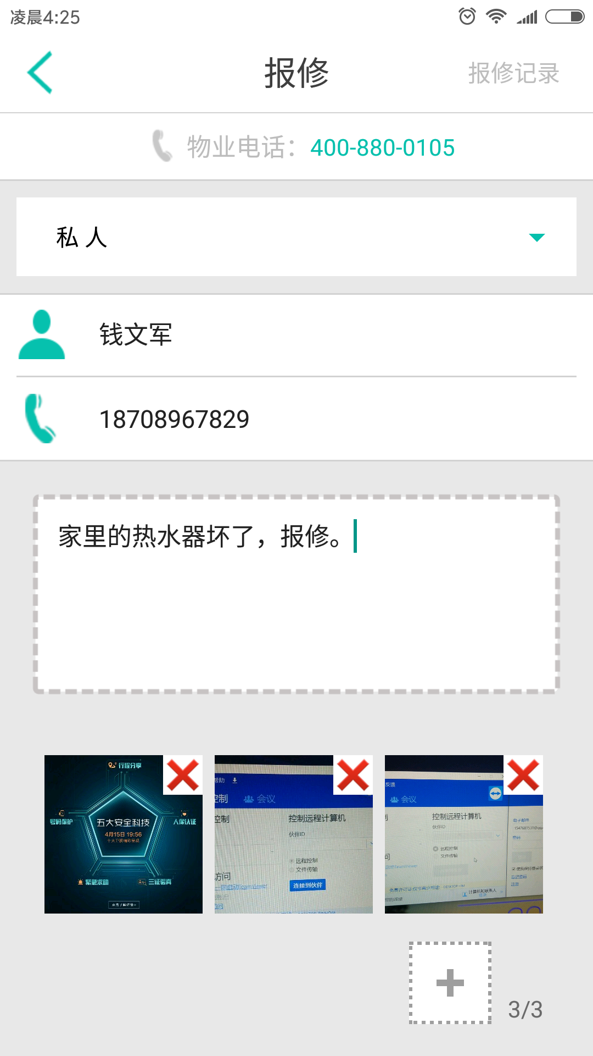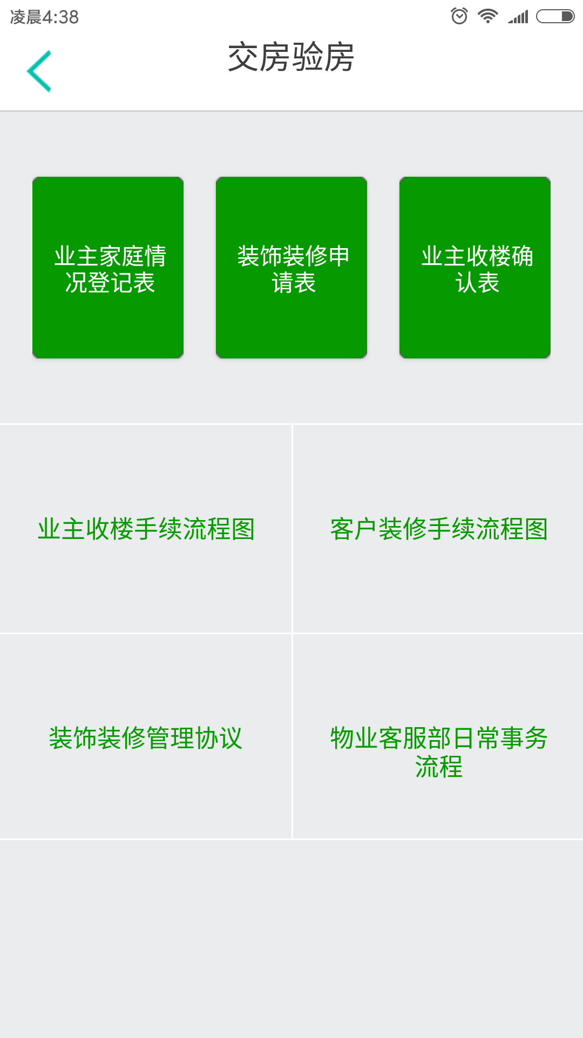

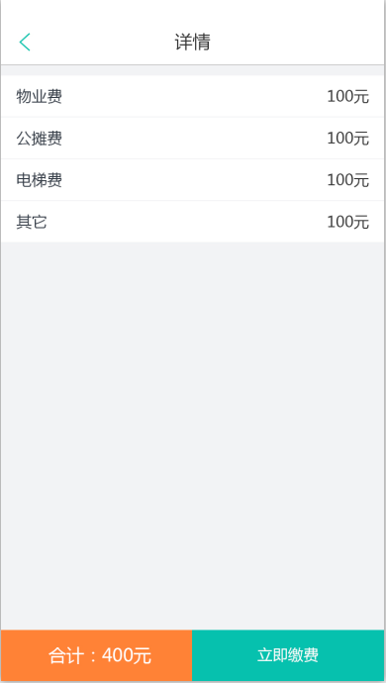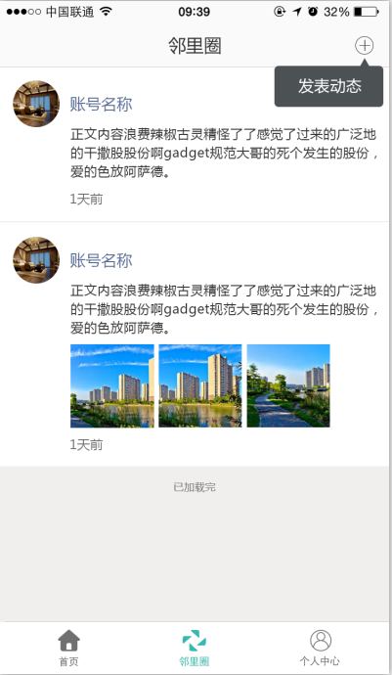

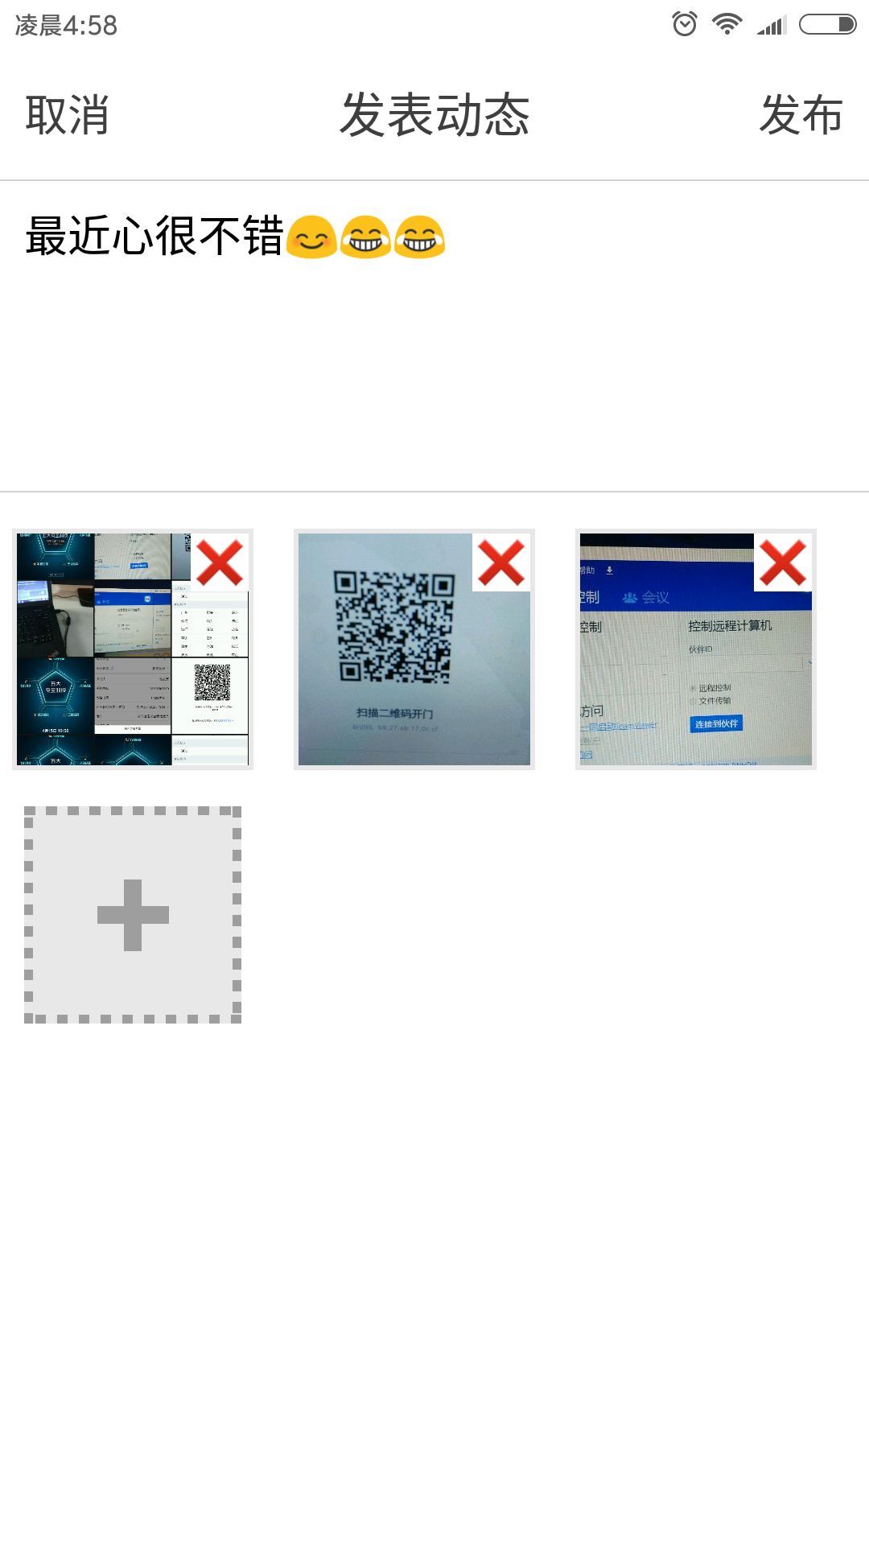

## 回顾与总结

物业服务APP有一下几个优点：

（1）界面设计合理，简洁，方便用户的操作。

（2）通过使用加密算法对数据进行加密操作，大大提高了APP用户的数据安全性。

（3）通过支付宝缴费，缴费安全系数高，并且各项支出都有详细的清单，用户一目了然。

（4）通过小区动态和邻里圈模块的设计，在物业公司和住户，小区住户之间搭建了信息互通的渠道，提升了APP的趣味性和交互性。